الفصل الثالث

**الدهــــــــــــــون** Lipids

هي جزئيات حياتية كبيرة تؤلف حوالي 5% من المواد العضوية الداخلة في تركيب الخلية الحية. هناك حوالي 40-50% نوع من الجزئيات الليبيدية في الخلية. خلايا الدماغ والانسجة العصبية خاصة تكون غنية بمركبات الليبيد المعقدة.

الليبيدات هي مركبات ذات طبيعة دهنية تذوب في المذيبات غير المستقطبة مثل: الايثر, البنزين, الاسيتون, الكلوروفورم والكحول الدافئ. تحتوي بعض الليبيدات على مجموعات متأنية مثل: الفوسفات أو الكولين غير ان الجزء الاكبر من جزئ الليبيد يكون غير مستقطب. أما من الناحية التركيبية, فالليبيدات تضم مجموعة مختلفة من الأحماض الدهنية, الكليسرول,سفنجوسين والستيرول.

**وظائف الدهون**

1. تعد الدهون مصدراً كبيراً للطاقة فعند اكسدة غرام من الدهن تتولد طاقة بـ 9 كيلو سعرة في حين تتولد من الكاربوهيدرات تقدر بـ 4 كيلو سعرة / غرام ومن البروتينات ب 5.5 كيلو سعرة / غرام .
2. تعمل الدهون كمولدات للبروستاكلاندين Prostaglandin الذي يعمل على توقف عمليات تحلل الدهون في الانسجة الدهنية , ويحفز العضلات الملساء على التقلص مما يؤثر على الحفاظ على ضغط الدم والتحكم في تصلب الشرايين ويعمل كذلك البروستاكلاندين كمضادات حيوية لبعض الهورمونات وتقلل من تأثيرها .
3. تعد الدهون المسماة بالبروتينات الدهنية Lipoproteine عناصر تركيبية لأغشية الخلية كالنواة والمايكروسوم والمايتوكوندريا .
4. تخزن الدهون في الانسجة الدهنية كخزين للطاقة عند الحاجة بصورة مركزة لا يشترك معها الماء , مقارنة بالكاربوهيدرات ( الكلايكوجين , والنشا) الحاوية على كمية عالية من الماء عند خزنها بحيث يجعلها اقل تركيزاً .
5. تعد مواد واقية على سطح كثير من الكائنات الحية .
6. تعد الدهون منشطات activators لبعض الإنزيمات كي تبدي نشاطها التام مثل انزيم glucose-6-phosphatase الذي يحتاج إلى فوسفا تيديل كولين لتنشيطه .
7. تعمل كعازل حراري في الانسان والحيوان , كما تدخل في تركيب الانسجة العصبية بنسبة عالية .
8. تعمل كعازل كهربائي يسمح بنقل الإيعاز العصبي عبر الأعصاب كما تعمل الدهون كمركبات أولية Precursors لبعض الفيتامينات , والهورمونات واحماض الصفراء .
9. تعمل كمذيب لبعض الفيتامينات غير الذائبة في الماء والتي تتشابة معها في التركيب بشكل هايدروكاربون مثل (A , K , E , D ) كما تساعد في امتصاص الفيتامينات الذائبة بالدهون .
10. تعمل كمكونات ناقلة للالكترونات في المايتوكوندريا (ضمن السلسلة التنفسية) .
11. يحسن من طعم الاطعمة ويجعلها سائغة .

**التطبيقات السريرية** : **Clinical Application**

1. تراكم الدهون بشكل مفرط يسبب السمنة obesity وتعد السمنة عامل خطر للاصابة بامراض القلب .
2. الكلوليسترول وعمليات الأيض غير الطبيعية تؤدي للأصابة بامراض تصلب الشرايين وامراض القلب الوعائية ( الاوعية الدموية ) .
3. في مرض السكري , ايض الأحماض الدهنية واللايبوبروتينات يكون مشوش وبالتالي يؤدي الى تكون الاجسام الكيتونية .

س / ما هي الاجسام الكيتونية ؟ وما سبب تكوينها ؟ .

**تصنيف الدهون Lipid classification**

تصنف الدهون اعتماداً على الطبيعة الكيميائية و كالآتي :

1. الدهون البسيطة Simple lipids

2. الدهون المركبة Compound lipids

3. الدهون المشتقة Dervied lipids

4. الدهون المعقدة Lipids complexed

ويوضح المخطط التالي تصنيف الدهون بشكل مفصل:

**الدهون البسيطة**

**الدهون**

**Lipids**

**الدهون المركبة**

**الدهون المشتقة**

**الدهون المعقدة**

**الكلسيريدات**

**الشموع**

**الدهون الفوسفاتية**

**الدهون السفنكولية**

**(الأسفنجية)**

**الدهون المتحدة**

**حامض الفوسفاتيديك**

**مشتقات الفوسفاتيديك**

**1. فوسفاتيديل ايثانول أمين**

**2. فوسفاتيديل سيرين**

**3. فوسفاتيديل انيوسيتول**

**4. فوسفاتيديل كولين (لسيثين)**

**1. سفنجومايلين**

**2. سيراميد**

**3. سيربروسيد**

**1. لايبوبروتين**

**2.حوامض لايبوأمين**

**3. كلايكولبييد**

**بروتوليبيد**

**السترويدات**

**الفيتامينات**

**التربينات**

**لايبوبروتين**

**الأحماض الدهنية Fatty acids**

تعد الأحماض الدهنية مشتقات لليبيد وذلك لأنها تدخل في تكوين الانواع المختلفة للبييدات . وتحتوي جزيئات الأحماض الدهنية الموجودة في الطبيعة على عدد زوجي من ذرات الكاربون وهي عادة أحماض كاربوكسيلية ذات سلسلة هايدروكاربونية مستقيمة مشبعة او غير مشبعة . ويعد حامض البالمتيك (C16) palmitic acid و السيتاريك (C18) stearic acid من اهم الأحماض الدهنية المشبعة وذلك لكونهما يتدخلان في تركيب اغلب الدهون الحيوانية والنباتية . وهي تسمى الأحماض الدهنية المشبعة ذات السلاسل الهايدروكاربونية الطويلة (10 – 24)

أما الأحماض ذات السلاسل الهايدروكاربونية القصيرة (2-10) تسمى بالأحماض الدهنية المتطايرة (VFA) volatile fatty acids كما في حامض البيوتريك Butyric acid وحامض الكابرويك Caproic acid الموجودة في الزبد وجوز الهند . وهذه تكون سائلة في درجة حرارة الغرفة بالرغم من من كونها مشبعة .

كلما زاد طول السلسلة الهيدروكاربونية (البارافينينة ) للحامض زادت درجة انصهارها ودرجة غليانها وقلت قابليته ذوبانها وتطايرها .

ان الأحماض الدهنية الأكثر انتشاراً في الطبيعة هي الأحماض الدهنية المحتوية على عدد زوجي من ذرات الكاربون وقد وجدت التحليلات بواسطة اشعة X (X- ray) الى ان الشكل التركيبي للأحماض الدهنية يكون كل منها 109°كما في الشكل التالي :



**Palmitic acid**

**س: تحتوي الأحماض الدهنية على عدد زوجي من ذرات الكاربون؟**

الحوامض الشحمية الحرة Free fatty acids

هي من الحوامض التي تتحرر من الشحوم المخزونة في الجسم وتنتقل الى بلازما الدم او تكون منفصلة مع الالبومين من اهمها حامض البالميتك والستياريك , ان مستوى الحوامض الشحمية الحرة يزداد في حالة مرض السكر وبعض الاحيان في البدانة .

**الأحماض الدهنية المشبعة :ـ**

|  |  |  |  |
| --- | --- | --- | --- |
| **Occurrence** | **Chemical formula** | **No . of**  **carbon atom** | **Common** |
| الزبد | CH3-(CH2)2 - COOH | 4 | Butryic acid |
| الزبد و جوز الهند | CH3-(CH2)4 - COOH | 6 | Caproic acid |
| زيت جوز الهند | CH3-(CH2)10 - COOH | 12 | Lauric acid |
| زيت جوز الهند , المكسرات | CH3-(CH2)12 - COOH | 14 | Myrisitic acid |
| دهون حيوانية , نباتية | CH3-(CH2)14 - COOH | 16 | Palmitic acid |
| دهون حيوانية , نباتية | CH3-(CH2)16 - COOH | 18 | Stearic acid |
| الفول السوداني | CH3-(CH2)18 - COOH | 20 | Arachidonic acid |

**الأحماض الدهينة غير المشبعة ذات السلاسل الهيدروكاربونية الطويلة :**

تعد المكونات المميزة للزيوت . تتميز باحتوائها على اصرة مزدوجة واحدة أو اكثر وتكون سائلة في درجة حرارة الغرفة ولها درجات انصهار واطئة .

من الانواع الشائعة حامض الاولك oleic acid وحامض البالمتيك palmiteic الذين يحتويان على اصرة مزدوجة واحدة . ويوضح الجدول الاتي بعض الأحماض الدهنية غير المشبعة الشائعة .

**الأحماض الدهينة الغير مشبعة**

|  |  |  |  |
| --- | --- | --- | --- |
| **Occurrence** | **Chemical formula** | **No . of**  **carbon atomٍs,no position of double bound** | **Common** |
| الزبد | CH3-(CH2)5CH=CH-(CH2)7 – COOH | 16:9 Δ* | Palmiteic acid |
| زيت الزيتون | CH3-(CH2)7CH=CH-(CH2)7 – COOH | 18:9 Δ | Oleic acid |
| زيت بذرة الكتان | CH3-(CH2)4CH=CH2CH=CH(CH2)7 – COOH | 18: 12.9 Δ | Linoleic acid |
| زيت بذرة الكتان | CH3-(CH2)CH=CH2CH=CHCH2 CH = CH)CH2)7COOH | 18 :15.12.9 Δ | Linolenic acid |
| اللسيثين | C19 H31 COOH | 20 : 14.11.8.5 | Arachidonic acid |

* 9 Δ : تشير الى موقع الاصر المزدوجة بين ذرتي الكاربون 10, 9

12 Δ : تشير الى موقع الاصر المزدوجة بين ذرتي الكاربون 13, 12 وهكذا .

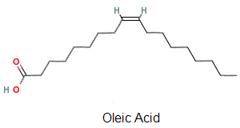تكون الاواصر المزدوجة لجميع الاحماض الدهنية غير المشبعة بالشكل الهندسي cis (جانبي المجموعات) وكما موضح بالشكل الآتي:ـ

حامض الاولك ( cis from)

تعد الاحماض الدهنية المتعددة الاواصر المزدوجة مثل حامض ارجيدونك مركبات حياتية وسطية للأحماض الدهنية الحلقية التي تعرف بمركبات البروستاكلاندين prostaglandins والتي تعمل كمنظمات او هورمونات موضعية لعمليات ايضية في كثير من الانسجة وتحتوي جميع مركبات البروستاكلاندين على 20 ذرة كاربون بضمنها حلقة خماسية .

شكل البروستاكلاندين

ملاحظة يتم العد من المجموعة الفعالة (COOH) لتحديد موقع الاصرة المزدوجة

**الاحماض الدهنية غير المشبعة الاساسية Essential Fatty acids**

وهي الاحماض التي لا يستطيع جسم الانسان تكوينها ويجب ان تتوفر في الغذاء كما في (صفار البيض , الزبد . الجوز , وفي اعضاء الجسم الحيواني ) وتصنف الاحماض الدهنية على انها فيتامين (F) وهذه الاحماض الدهنية الاساسية تشمل Linolenic, Linoleic, and Arachidonic acid تدخل الأحماض الدهنية الأساسية في تركيب أغشية الخلايا وهي مولدة للبروستاكلاندين .

**ان النقص في هذه الأحماض الدهنية غير المشبعة الأساسية في الغذاء يؤدي الى :**

1. بطئ النمو .

2. ازدياد استهلاك الماء بكميات كبيرة .

3. تغيرات في الجلد والشعر .

4. ضعف الفعاليات التناسلية .

5. اضمحلال الجهاز البولي .

**الاحماض الدهنية غير المشبعة غير الأساسية Nonessential Fatty acids**

وهي الاحماض الدهنية التي يستطيع جسم الإنسان بنائها حياتياً.

**الدهون البسيطة Simple Lipids :**

**أ. الكليسريدات أو الدهون المتعادلة Glycerides or Natural lipids**

أبسط انواع الليبيدات هي مركبات استرلكليسرول واحماض دهنية وتدعى ايضا بمركبات ثلاثي كليسرول triaceylglycerols او ثلاثي الكلسيريد وذلك عندما تكون مجاميع OH الثلاثة في الكلسيرول متأسترة مع ثلاثة احماض دهنية . واذا كانت الاحماض الدهنية الثلاثية من نوع حامض الستريك فان ذلك الدهن يدعى ثلاثي ستارين tir stearin أما اذا كانت من نوع حامض البالمتيك فان ذلك الدهن يدعى ثلاثي بالمتين tir palmitin وهكذا فان تسمية هذه الدهون تعتمد على محتوياتها من الاحماض الدهنية .

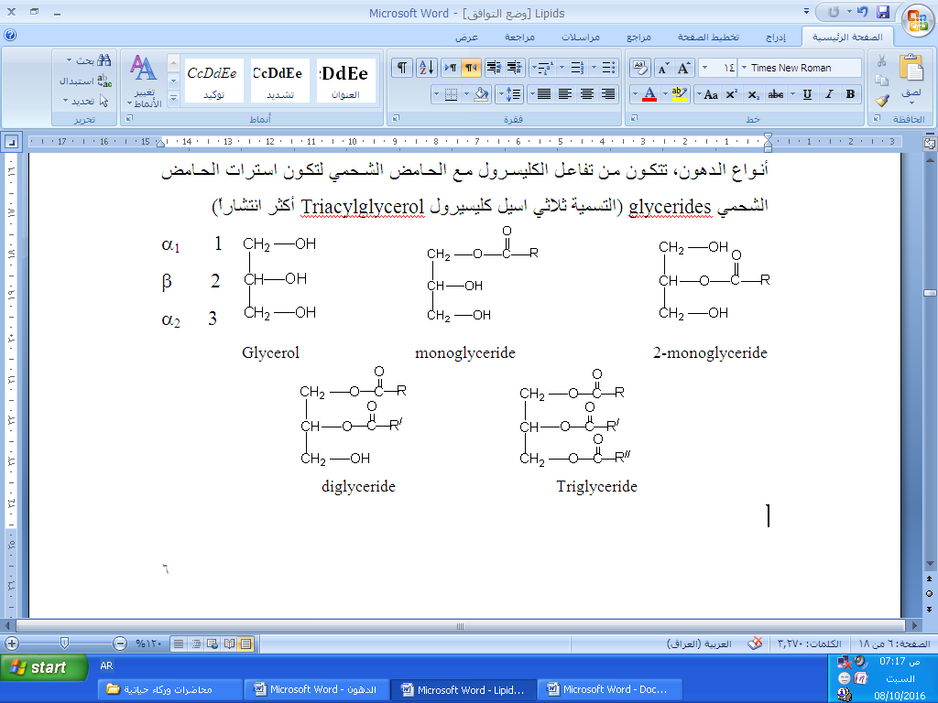

**الاستر** : هي مركبات تنتج من تفاعل الحامض الشحمي (حامض كاربوكسيلي ) مع الكحول .

عندما تكون الاحماض الشحمية الثلاثية في Triglyceride متشابه فتسمى simple glyceride كما في حالة Tir stearin اذ تكون الحوامض الشحمية الثلاثية حامض stearin , اما اذا كانت حامض palmitic فتسمى Tripalmitic واذا كانت من نوع الحامض الشحمس oleicacid فتسمى Triolein.

اما اذا كانت الحوامض الشحمية الثلاثية في الكلسيريدات الثلاثية مختلفة فتسمى mixed glyceride .

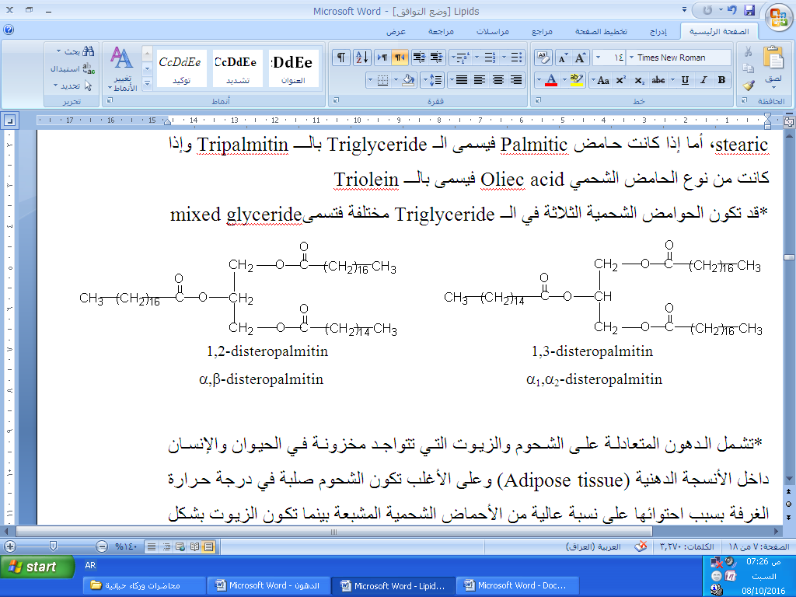

وتشمل الدهون المتعادلة على الشحوم والزيوت والتي تتواجد مخزونة في الحيوان و الانسان داخل الانسجة الدهنية adipose tissue والنباتات وعلى الاغلب فان الشحوم تكون صلبة في درجة حرارة الغرفة وذلك بسبب احتوائها على نسب عالية من الاحماض الدهنية المشبعة في حين تكون الزيوت بشكل سائل وذلك بسبب احتوائها على نسبة عالية من الاحماض الدهنية غير المشبعة .

**الشموع waxes :**

وهي استرات لأحماض دهينة وكحولات احادية الهيدروكسيل وذات سلسلة هايدروكاربونية طويلة . وتكون الشموع مركبات غير مستقطبة والشموع موجودة في الطبيعة بشكل مزيج من الليبيدات تغطي سطح الجلد والفرو والريش و أوراق النباتات وكذلك في موجودة في كيوتكل الهيكل الخارجي لعدة انواع من الحشرات لتمنع دخول الماء والمواد الاخرى وتعطي المظهر اللامع للأوراق .

المواد الشمعية الطبيعية كشمع العسل ويعد المركب مايرسيل بالمتيت myricyl palmitate الذي يعد احد المركبات الشمعية التي تدخل في تركيب الخلايا السداسية لعسل النحل .

**Palmitiate**

**myricyl**

CH3- (CH2)14 – C – O – (CH2)29 – CH3

**(myricyl palmitate)**

**اللانولين Lano lin :**

دهن الصوف , هو المادة الشمعية التي تغطي شعيرات الصوف ويستعمل طبيا في تركيب بعض مركبات أستر لأحماض دهنية وكحولات سيترول ( او مزيج لاسترات حامض دهني وكحولات ستيرولي , لانوستيرول و اكنو ستيرول agno sterol ) .

التفاعلات المهمة للدهون المتعادلة :

**1. كشف الأكرولين Acrolin test :**

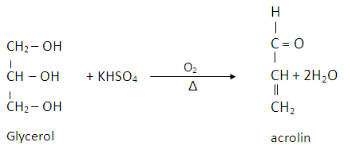يتفاعل الدهن المتعادل بسبب احتوائه على الكليسرول مع كبريتات البوتاسيوم الهيدروجينية KHSO4 او مع خامس اوكسيد الفسفور لتعطي مركب الاكرولين (الديهايد غير مشبع ) الذي له رائحة مخدشة مميزة ( تشبه رائحة الدهن المحروق وهذا يحدث عند التسخين المباشر والتسخين المتكرر للدهن ) .

**2. حمث او زرنخة الدهون Rancidity :**

**الاكسدة الفوقية Peroxidation :**

ينشأ تزرنخ الدهون (التاكسد التلقائي الذاتي ) للدهن بوجود الاوكسجين عندما يعرض الدهن للهواء وفي درجة حرارة الغرفة , مما يؤدي الى تكون طعم ورائحة غير مقبولة للدهن , كما يحصل التزرنخ ايضاً عند خزن الدهن لمدة طويلة .

وهناك طريقتان مختلفتان لتزرنخ الدهن وهما :ـ

**أ. زرنخة التميؤ ( التحلل ) Hydrolytic Rancidity :**

تتحلل الدهون نتيجة عمل انزيمات أوكائنات مجهرية لتنتج أحماضاً دهنية ذات سلاسل هايدروكاربونية قصيرة مثل حامض البيوتريك التي لها رائحة كريهة كما هو الحال في تزرخ الزبدة .

**ب. الزرنخة التأكسدية Oxidative Rancidity :**

تتأكسد الاحماض الدهنية غير المشبعة الموجودة في الدهون اذ تتحول الاواصر المزدوجة الى بيروكسيد وبالتالي الى مركبات الديهايد أوكيتون أو أحماض طيارة لها روائح كريهة , ويساعد وجود الحرارة , الضوء , الرطوبة على التعجيل من عملية التزرنخ بالاكسدة .

ان التاكسد الذاتي (الاكسدة الفوقية Peroxidation) للدهون تؤدي الى تلف الانسجة داخل الجسم , وان التاثيرات المضادة تبدأ بتكون الجذور الحرة مثل ROO. , RO. , .OH خلال تكون البيروكسيدات من الاحماض الدهنية غير المشبعة .

ان الاكسدة الفوقية للدهون هو تفاعل متواصل Chain reaction تنتج الجذور الحرة بصورة مستمرة , وهذه الجذور تحث بجذورها عملية الأكسدة الفوقية , تضاف للدهون مواد طبيعية لمنع هذا التاكسد مثل (فيتامين α – tpcopherol E ) والذي يعمل في اوساط دهنية , وهو يحمي الاغشية الخلوية خاصة من هذا التاكسد كما يضاف فيتامين C الذي يعمل في الوسط المائي , ويخمد الجذور الحرة المتكونة في هذه الاكسدة .

ويعد يوريت احادي الصوديوم monosodium urate من المواد الطبيعية المضادة للأكسدة الفوقية للدهون , اذ يقتنص الجذور الحرة المتولدة من تاكسد الدهون وقد يسبب تزرنخ الدهون مرض السرطان والتهابات مختلفة والشيخوخة . كما يمكن ازالة الزرنخة بتسخين الدهن مع بيكاربونات الصوديوم اذ تعادل الحوامض الشحمية المتحررة .

**3. الهدرجة Hydrogenation :**

سيمكن تحويل الزيوت الحاوية على احماض دهنية غير مشبعة الى دهون مشبعة وذلك باضافة الهيدروجين و بوجود عامل مساعد مثل Ni وفي درجات حرارية عالية فتتحول الزيوت السائلة إلى دهون صلبة مما يحافظ عليها من التزرنخ .

150 - 190c0

150 - 190c0

Oleic acid H2 Ni Stearic acid

(1). Linoleic acid

18: (9 ,12)

18: (9)

H2 Ni

+(2H)

(2). Linolenic

18: (9 ,12,15)

18: (9:12)

Linoleic Oleic Stearic

+(2H)

+(2H)

18: (9)

Triolein Tistearin

H2 Ni

Δ

(3).

**4. تحلل الدهون الى glycerol و أحماض شحمية وذلك بعدة طرق:**

**أ. الطريقة الأنزيمية :**

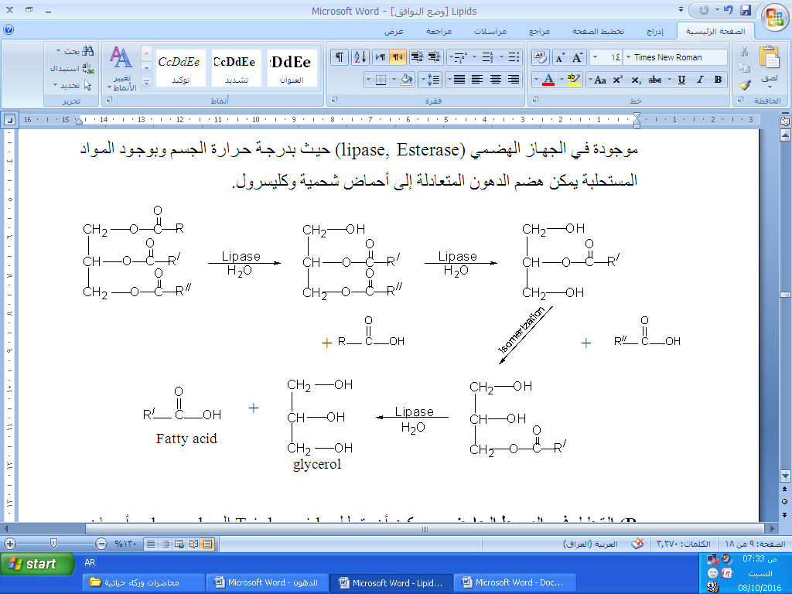يحصل التحلل بوساطة الانزيمات الهاضمة للدهون المتعادلة والتي تكون موجودة في الجهاز الهضمي (Lipase, Esterase) ، اذ ان درجة حرارة الجسم وبوجود المواد المستحلبة يمكن هضم الدهون المتعادلة الى أحماض شحمية وكليسرول.

**ب. التحلل في الوسط الحامضي:**

يمكن ان يتحلل Triglyceride الى glycerol وأحماض شحمية بوجود حامض مثل HCl في الوسط المائي وهنا نحتاج الى درجات حرارة عالية (غليان) ويجب استخدام الكحول كمذيب للدهون.

**جـ. التحلل في الوسط القاعدي:**

يتحلل Triglyceride في الوسط القاعدي بوجود الكحول كمذيب وباستخدام درجات حرارة عالية (غليان).

**5. الصوبنة Saponification:**

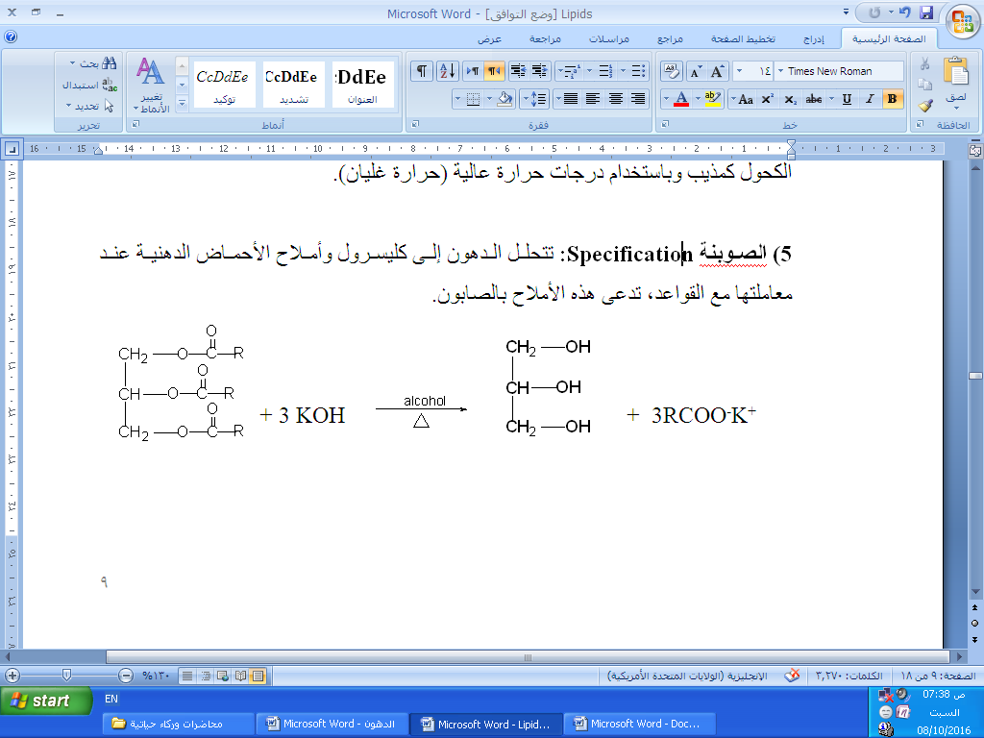تتحلل الدهون بوساطة القواعد الى كليسرول وأملاح الحامض الدهني، وتدعى هذه الأملاح بالصابون.

ان أملاح الحوامض الشحمية لها صفات الدهون المستقطبة اذ تكون جزيئاتها في الماء تجمعات تسمى المذيلات (Micelles) والمذيلات هي عبارة عن دقائق بحجم الدقائق الغروية (صغيرة جدا) تكون فيها المجاميع المستقطبة (مجاميع OHالسالبة) متجهة الى السطح (للخارج) وفي حالة تماس مع أيونات المحلول (+OH-,H) في حين تكون السلاسل الهيدروكاربونية غير المستقطبة متجهة نحو الداخل كما تكون هذه الدقائق متباعدة عن بعضها البعض بسبب تنافر الشحنات السالبة الموجودة على سطح كل المذيلات .

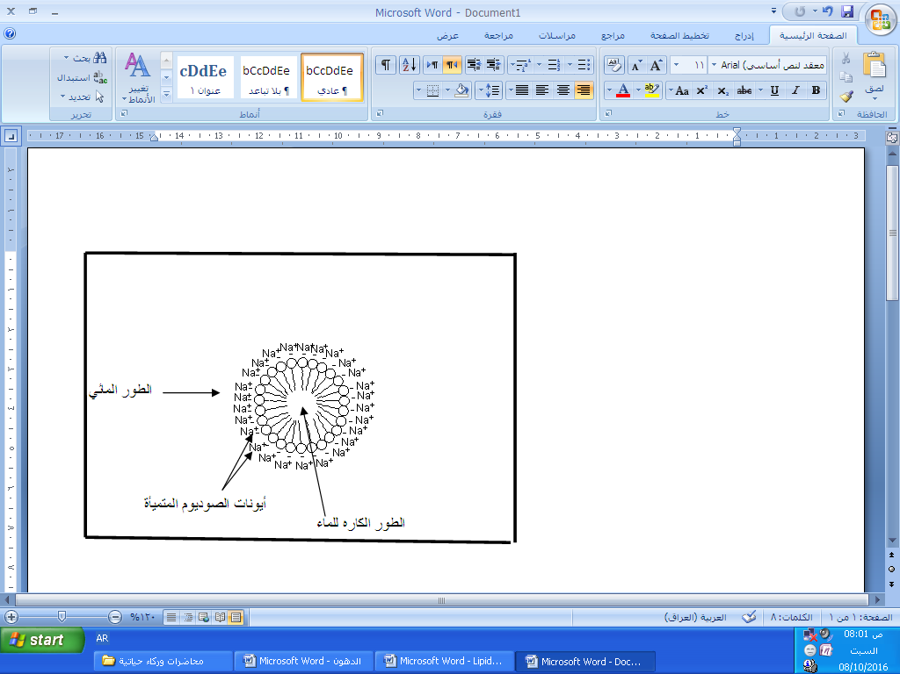أملاح الحوامض الدهنية المستقطبة تحتوي على جزء مستقطب (محب للماء) وجزء غير مستقطب (كاره للماء).

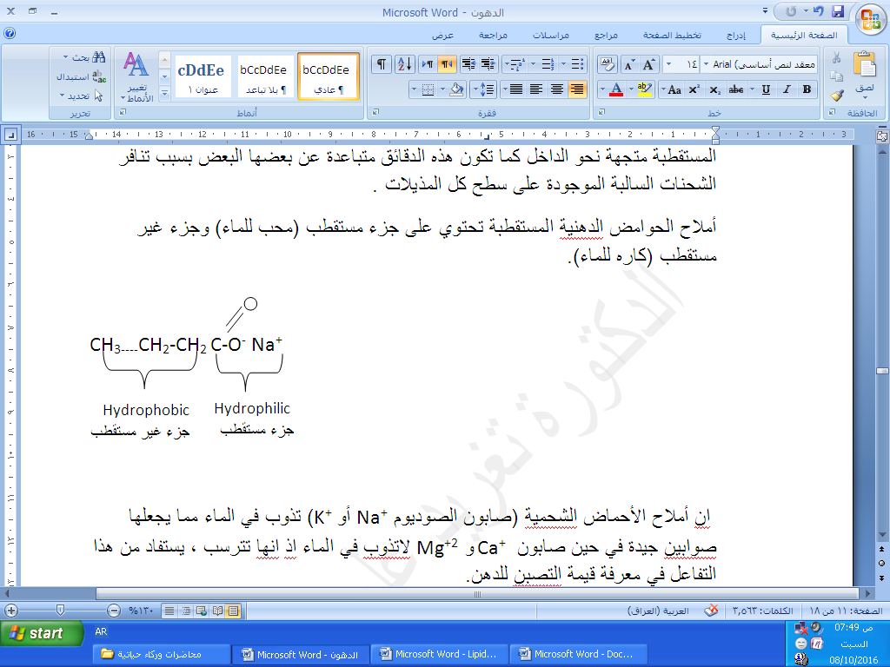

**شكل تكوين مذيلات الصابون في الماء**

ان أملاح الأحماض الشحمية (صابون الصوديوم Na+ أو K+) تذوب في الماء مما يجعلها صوابين جيدة في حين صابون Ca+ و Mg+2 لاتذوب في الماء اذ انها تترسب ، يستفاد من هذا التفاعل في معرفة قيمة التصبن للدهن.

**عدد التصبن Saponification number**

هو عدد ملغرامات KOH اللازمة لمعادلة الحوامض الدهنية الناتجة من تحلل واحد غرام من الدهن.

تستعمل قيمة التصبن لمعرفة طول السلسلة الكاربونية في الحامض الشحمي فكلما كان الحامض الشحمي أقصر سلسلة تكون قيمة التصبن له أكثر، اذ يعتمد على عدد مجاميع الكاربوكسيل الموجودة في الغرام الواحد من الشحم أو الزيت، كذلك يستخدم رقم أو عدد التصبن لتقدير الوزن الجزيئي للدهن.

**6. القيمة الحامضية (العدد الحامضي Acid number):**

هو عدد ملغرامات KOH اللازمة لمعادلة الحوامض الدهنية الحرة في غرام واحد من الدهن .

تساعد هذه القيمة في معرفة مقدار الأحماض الدهنية الحرة الموجودة في الدهن أو الزيت، اذ ان هناك حداً مسموحاً لكميةالأحماض الدهنية الموجودة في Triglycerides وان أرتفاع هذه القيمة يدل حدوث تزنخ وتحرر أحماض دهنية لايحبذ توفرها في الدهون (الغذائية خاصة).

7**. عدد اليود Iodin number**:

هو عدد غرامات اليود اللازمة لأشباع الأواصر المزدوجة الموجودة في 100 غم من الدهن. يستخدم هذا التفاعل لمعرفة عدد الأواصر المزدوجة الموجودة في الأحماض الشحمية المؤلفة للدهون Triglycerides.

أن الدهون الحاوية على الأحماض الدهنية المشبعة عدد اليود لها يساوي صفر.

**الدهون المركبة Compuond lipids**

1. **الدهون الفوسفاتية Phospholipids:**

توجد الكليسريدات الفوسفاتية أو الفوسفوكليسريدات في جميع الخلايا النباتية والحيوانية والأحياء المجهرية، تدخل الدهون الفوسفاتية في تركيب الأغشية الخلوية عموماً وفي تركيب البروتين الدهني لبلازما الدم كما توجد بصورة خاصة في المخ ، الأعصاب ، القلب ، الكبد ، صفار البيض.

الفوسفو كليسريدات هي مركبات أسترفوسفات لكليسريدات ثنائية ويعد المركب glycerol-3- ph الوحدة التركيبية الأساسية لتكوين الكليسريدات المفسفرة.

تتأستر جزيئتان من الحامض الدهني مع glycerol-3- ph لينتج حامض الفوسفاتيدك Phosphatidic acid الذي يدخل في تكوين كليسريدات فوسفاتية اخرى.

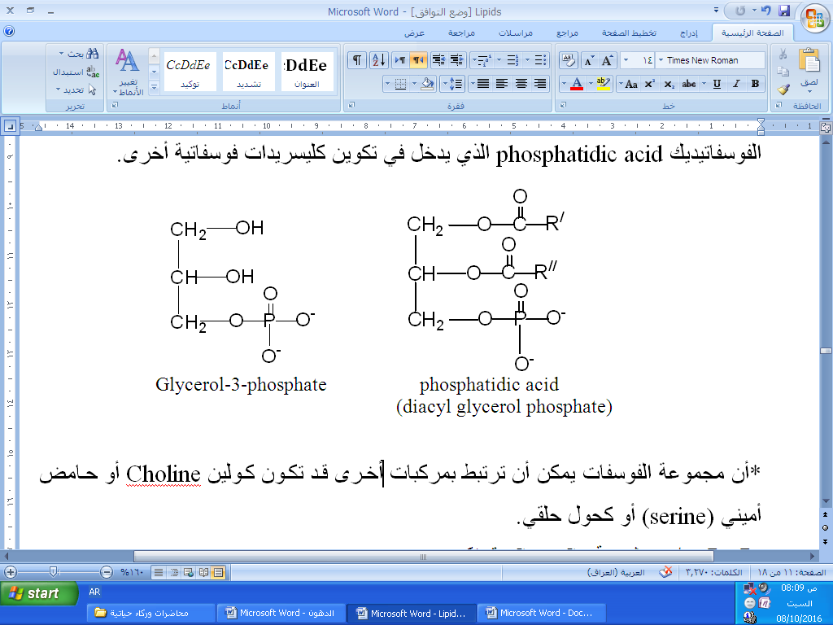

**الفوسفوتيدات الحاوية على النايتروجين:**

عند تأستر الكولين Choline أو ثلاثي مثيل ايثانول أمين مع طرف حامض الفسفوريك للحامض الفوسفوتيدك تنتج مركبات الفوسفوتيدايل كولين Phosphatidic choline أو مركبات اللسيثين Lecithin، وهو من الدهون الفوسفاتية الأكثر وجوداً في جدار الخلية يحتوي على طرف قطبي وطرف غير قطبي فهو يوجد في بروتوبلازم جميع خلايا الجسم. تلعب مركبات اللسيثين دوراً أساسياً في تقليل التوتر(الشد) السطحي لخلايا الحويصلات الهوائية في الرئتين وبدونه يحدث ضيق في عملية التنفس، يوجد بنسبة عالية في الكلى ، الكبد ،الدماغ ، كما يوجد في مح البيض وفول الصويا.

ويعد Phosphatidyl cholineمركباً لخزن Choline في الدماغ اذ يتحول Choline بفعل انزيم acetyl transferase الى المركب acetyl choline الناقل للأيعازات العصبية.

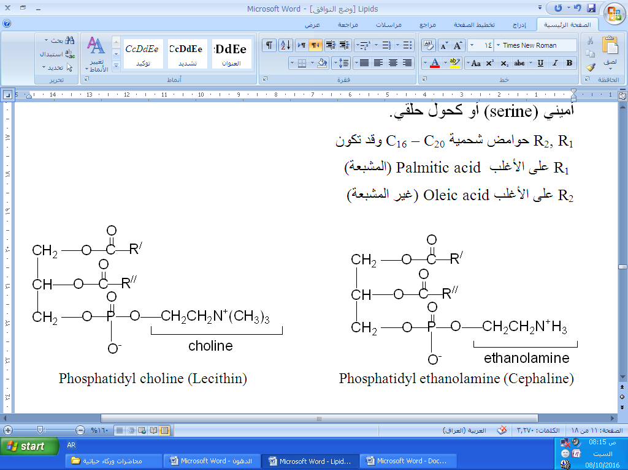

تحتوي سموم بعض الأفاعي والحشرات على أنزيمات تعمل على تحلل اللسيثين اذ يفقد حامض Oleic ذرة كاربون β (ذرة الكاربون الثانية). لينتج مركب Lysolecithin الذي يؤدي الى تكسر كريات الدم الحمراء ويحصل ذلك عند التعرض للدغ أو لسع من قبل هذه الكائنات. ويتحلل اللسيثين مختبرياً كما في المعادلة الآتية:

ويستخدم اللسيثين صناعياً كمواد مستحلبة في صناعة الأغذية.

**السيفالين Cephalin**

توجد مركبات السيفالين في أنسجة الدماغ والأنسجة العصبية وممتزجة مع مركبات Phosphatidyl serine كما تشترك في عملية تخثر الدم كونها تدخل في تكوين أنزيم Thromokinase ، تحتوي على مجاميع مستقطبة تجعلها قابلة للذوبان في الماء في حين أن أحتواءها على الأحماض الدهنية يجعلها تذوب في المذيبات غير المستقطبة ، وبهذه الخاصية يجعلها تعمل على تثبيت الدهون مع مجموعات البروتين والكربوهيدرات المستقطبة في الأغشية الخلوية ، كذلك فهي تستطيع نقل الدهون من نسيج الى اخر وقد تستعمل في الصناعة كمواد استحلاب كما هو الحال في اللسيثين الذي يحصل عليه من فول الصويا.

*اللسيثين: كلمة مشتقة من الكلمة اليونانية Lekithos وتعني مح البيض أو صفاره.*

أما Phosphatidylinositol (النوع الاخر للسيفالين) والذي يوجد في معظم الأنسجة الحيوانية خاصة الدماغ ، الكبد والرئتين وكذلك يوجد في الأنسجة النباتية والأحياء المجهرية ويحتوي على الكحول الحلقي وأن المشتقات الفوسفاتية لهذا المركب هي:

Inositol triphosphate , diacylglycerol

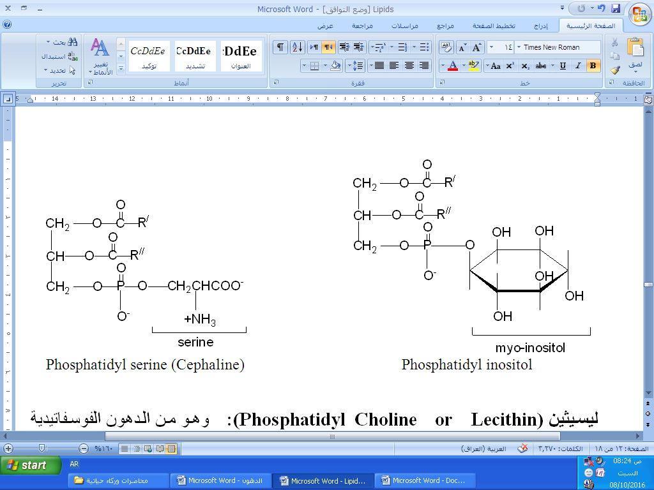التي تقوم بدور الرسل الكيمياوية الثانية Second messenger التي تتوسط عمل الهرمونات (الرسل الكيميائية الأولى).

1. **الدهون السفنكولية (الأسفنجية) Sphingo lipids**

توجد هذه الدهون بكميات كبيرة في الدماغ والنسيج العصبي، وهي لاتحتوي الكليسرول في تركيبها.

سميت كذلك بسبب أحتواءها جميعا على المركب سفنجوسين أو أحد مشتقاته ويعد السفنجوسين (4-سفنجين) كحول غير مشبع مرتبطاً بالمركب ايثانول أمين وتحتوي الليبيدات الأسفنجية أيضاً على الحامض الدهني.

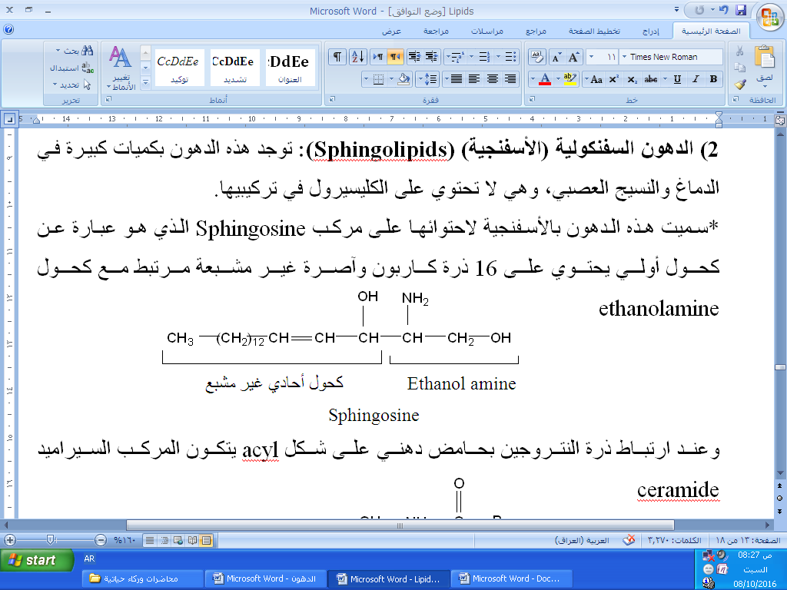

**مركبات السيراميد Ceramides**

يعد السيراميد من أبسط الليبيدات الأسفنجية ، يتألف من حامض دهني مرتبطاً مع سفنجوسين وفي الأنسان يعمل السيراميد مركباً وسطياً في تكوين ليبيدات أسفنجية أخرى وتحتوي جميع مركبات سفنجوليبيد على وحدة سيراميد.

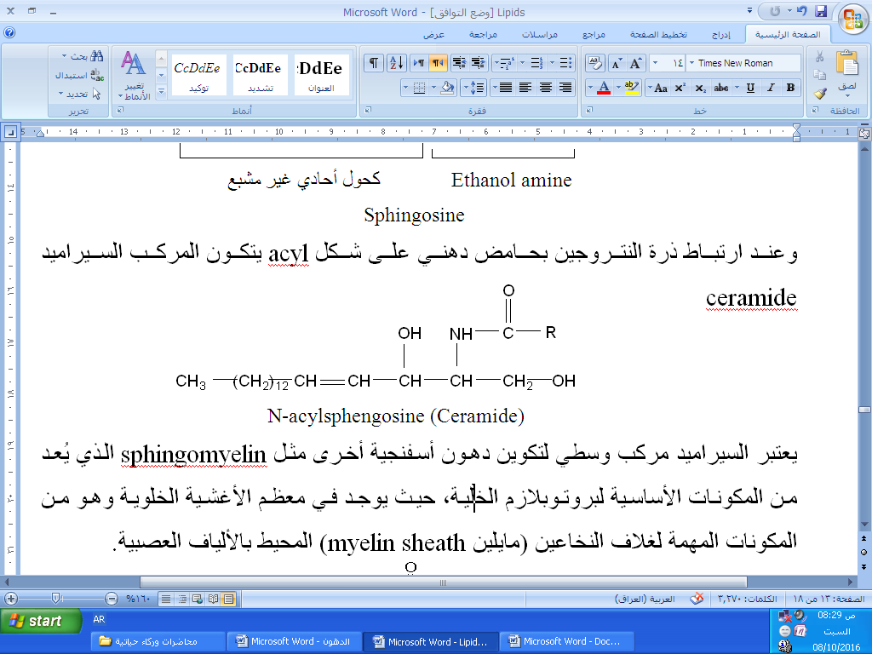

**مركبات سفنجومايلين Sphingomyelins**

تتألف هذه المركبات من أرتباط وحدة السيراميد مع فوسفات الكولين أو فوسفات الأيثانول أمين ، وتعد مركبات سفنجومايلين مكونات مهمة لغلاف النخاعين (المايلين :يعد مادة عازلة للأنسجة العصبية ) كما تعد من المكونات الأساسية لبروتوبلازم الخلية.

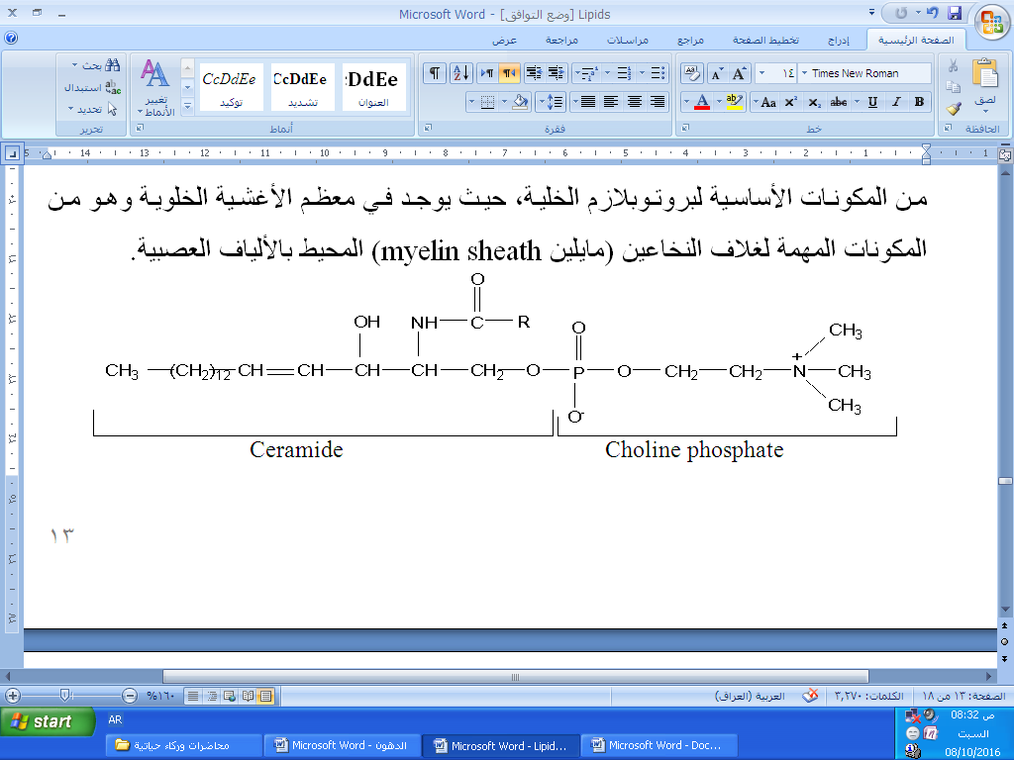

**الدهون السكرية Glycolipids**

تحتوي الدهون السكرية بصورة مميزة على مجموعة سكرية لكنها لا تحتوي على حامض الفوسفوريك ، أن أبسط أنواع الدهون السكرية هي مركبات كلايكوسيل ثنائي أسيل كليسرول glycosyl diacyglycerols التي توجد في النباتات والكائنات الحية الدقيقة.

أما المجموعة الثانية فتدعى مركبات سيربروسيد Cerebrosides وهي تتألف من سكر سداسي مثل الكلوكوز أو الكالاكتوز مرتبطاً مع سيراميد ، توجد Cerebrosides في الأغشية النخاعية الموجودة في الدماغ والنخاع الشوكي والخلايا العصبية ، نظراً لأحتواء سيربروسيد على سفنجوسين لذا يمكن أعتباره من الدهون السكرية – الأسفنجية.

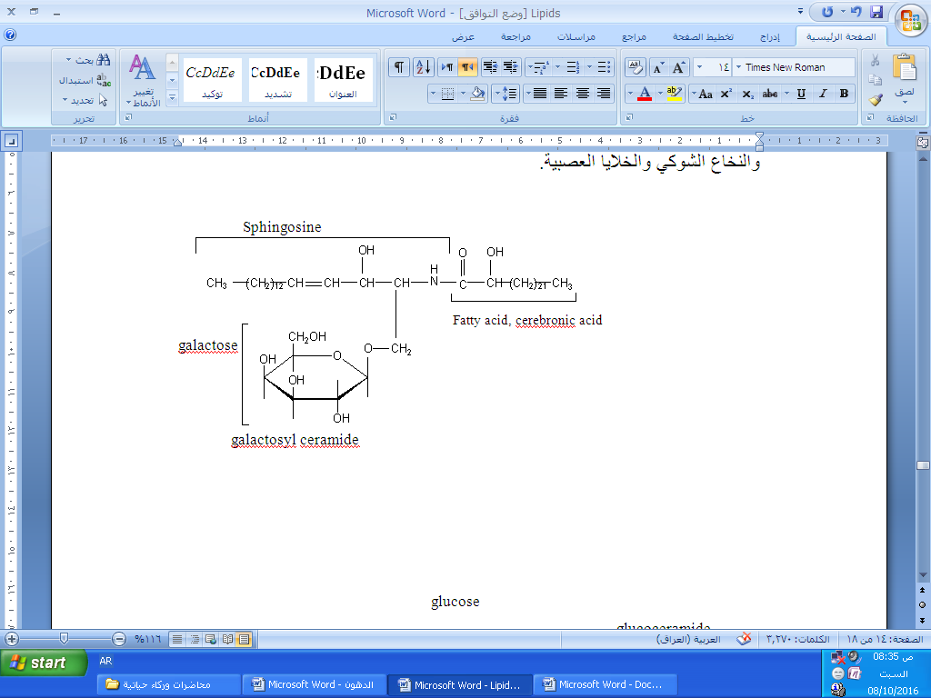

**الدهون البروتينية Lipoproteins :**

تتألف من اتحاد بعض الدهون مع البروتينات ، ان الجزء الدهني المتحد بالبروتين هو ثلاثي أسيل كليسرول دهن فوسفاتي وكولسترول حر أو مؤستر ، توجد الدهون البروتينية في تركيب أغشية الخلية وعضياتها ، من أكثر الدهون البروتينية شيوعا هي تلك الموجودة في بلازما دم اللبائن اذ تقوم بعملية نقل الدهون (بسبب خواصها الأمفيباثيكية) من الأمعاء الدقيقة الى الكبد ثم الى الأنسجة الدهنية (adipose tissue) والأنسجة الأخرى.

يمكن تصنيف الدهون البروتينية استناداً الى كثافتها التي تمثل المحتوى الدهني الذي تترواح نسبته (30-70)% اذ كلما زاد المحتوى الدهني قلت كثافة الدهن البروتيني.

1. دهون بروتينية ذات كثافة عالية (HDL) High density lipoprotein تقوم بنقل الكولسترول والبروتينات الليبيدية الأخرى من الأنسجة المختلفة الى الكبد.

تحتوي على كميات كبيرة من البروتين ، كميات متساوية من الكولسترول والليبيدات المفسفرة وكميات قليلة من الكليسريدات الثلاثية ((TG.

1. دهون بروتينية ذات كثافة واطئة (LDL) Low density lipoprotein تعمل على نقل الكولسترول من الكبد الى الأنسجة الأخرى. يحتوي %80 من الليبيدات و%20 بروتين.
2. دهون بروتينية ذات كثافة واطئة جداً (VLDL) Very low density lipoprotein تنقل الدهون المتعادلة Triglycerides المتكونة في الكبد endogenous من الكبد الى الأمعاء والأنسجة الأخرى .
3. كايلومايكرون Chylomicrons

تنقل الدهون المتعادلة الخارجية exogenous والتي منشأها الغذاء dietry من الأمعاء الى الكبد والأنسجة الأخرى.

**مركبات الستيرويد Steroids :**

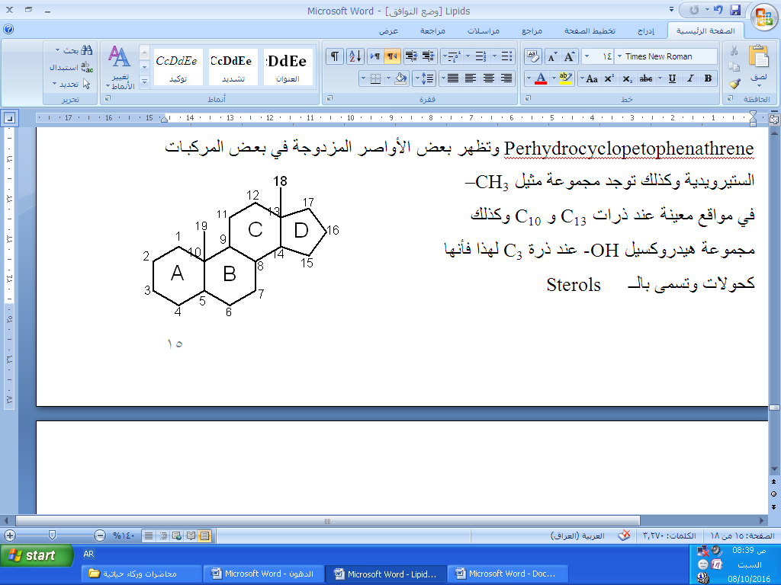هي من الدهون المشتقة التي تذوب في مذيبات الليبيدات المألوفة وتصنف على هذا الأساس ضمن الدهون ، ولكن معظمها لا تتصبن ولجميع الستيرويدات حلقة أساسية في تركيبها تحتوي على 17 ذرة كاربون وهي حلقة مشبعة من الفينانثرين مكثفة مع حلقة خماسية.

Perhydrocyclopentano phenanthrene

تنتشر الستيرويدات بشكل واسع في الحيوانات المتقدمة اذ تنجز وظائف عدة ، اذ يعد الكولسترول من الستيرويدات السائدة ويوجد في العديد من أغشية الخلايا الحيوانية وهو بمثابة مركب مهم لعديد من الستيرويدات الأخرى.

يدخل الكولسترول في بناء جميع الأغشية وخاصة العصبية والطبقة البيضاء ويوجد في الدم ، الصفراء ، صفار البيض وأغلب الدهون الحيوانية ولايوجد في الزيوت النباتية كذلك يوجد في ريش الطيور على شكل سليكات.



**تقسم الستيرويدات الى حيوانية وأخرى نباتية ويمكن ان تصنف الى:**

1. الستيرولات Sterols (كحولات صلبة).
2. أحماض الصفراء (المرارة).
3. الهرمونات الجنسية (الذكرية والأنثوية).
4. هرمونات الأدرنيالين Progesterone and Adrenal
5. فيتامين D.
6. متفرقة مثل سابونين Soponine (الموجودة في أغلب النباتات ويكون محلوله رغوة قوية كما في أوراق النبق) ، مشتقات كلايكوسيدية وديجتوكسين Digitoxin وهي من أدوية القلب.

**الستيرولات Sterols:**

عبارة عن كحولات الستيرويد لاتذوب في الماء لكنها تذوب في المذيبات العضوية.

**أحماض الصفراءBile acids:**

وتشمل حامض الكولك وحامض دي أوكسي كوليك وهي أيضاً عبارة عن ستيرويدات وتشترك في عملية الهضم والأمتصاص للدهون ، وكذلك الحال مع هورمون الألدوستيرون Aldosterone الموجودة في قشرة الأدرينال والتي تنظم عملية التوازن بين الماء والألكتروليتات في اللبائن.

**أملاح الصفراء Bile acids:**

هي مواد استحلاب طبيعية موجودة في الصفراء (المرارة) تتكون أملاح الصفراء في الكبد وتخزن في حويصلة الصفراء (المرارة) ، أذ تتحرر على شكل دفعات لتساعد في عملية هضم وامتصاص الدهون ، محاليل الصفراء ذو pH قاعدية . ومن أهم أملاح الصفراء تلك التي تشمل على حامض deoxy cholic acid and cholic acid اللذان يقترنان بمركب الكلايسين glycine أو تايورين taurine بوساطة أصرة آميد يكون ليكونا أملاح الصفراء مثل صوديوم كلايكوكوليت Sodium glycocholate أو صوديوم تايوركوليت Sodium taurococholate.

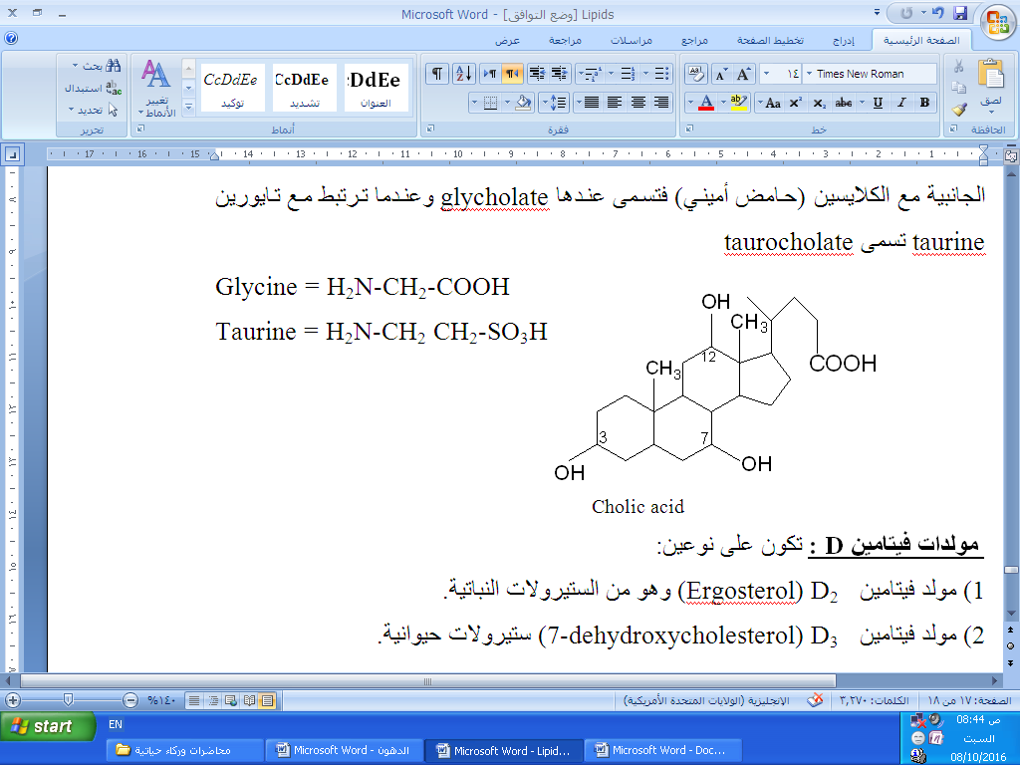

**سبب تمكن أملاح الصفراء من التداخل مع الطور المائي وتكوين محلول مستحلب:**

هو أن أملاح الصفراء تعد من الدهون الأمفيابتكية Amphibathic اذ تمتلك خواص مستقطبة – غير مستقطبة مزدوجة ولهذا تستطيع التداخل مع الطور المائي وتكوين المستحلبات لأذابة الدهون.

**من الستيرولات المهمة الأخرى:**

1. **اللانوستيرول** هو أحد الستيرولاتالمهمة الأخرى ويوجد في المادة الدهنيةالمغلفة للصوف ويعد أحد المكونات الوسطية المهمة في تخليق الكولسترول.
2. **الأركوستيرول** ergsterol هو من مركبات الستيرول الموجودة في النباتاتوهو مركب وسطي لفيتامين D.

**مركبات التربين Terpenes:**

تعد مركبات التربين مشتقات لبوليمرات مكونة من وحدات أيزوبرين isoprene المكثفة وهي ليبيدات غير قابلة للتصبن.



**2- methyl – 1, 3 - butadiene**

**وتشمل مركبات التربين كلا من:**

1. الفيتامينات الذائبة بالدهون A, K, E, D.
2. الكاروتينات (β- Carotene) الذي يعد مركباً وسطياً لفيتامين A (ريتينول retinol) والفايتول Phytol الموجود في الكلوروفيل والزيوت العطرية.
3. الكافور ، المطاط ، الأصباغ النباتية مثل Licopins الموجودة في الطماطة والذي يعطيها الصبغة الحمراء.
4. بعض المساعدات الأنزيمية.
5. السكوالين Squalene وجيرانويل Geranoil والفارنيسول Farnesol التي تعد مركبات وسطية لتكوين الكولسترول.